◯◯小学校
スクールカウンセラーだより
年６月 Ｎｏ．
発行者：

お家の人とよんでください

◯◯小学校のみなさんこんにちは。スクールカウンセラーの◯◯です。梅雨のきせつになりましたね。じめじめ、むしむしして、暑苦しいです。そんなときは、べんきょうなどのやる気もなくなってしまいます。からだの調子も悪くなりやすいので、気をつけてください。
逆に、朝おきて、くもひとつない快晴だと、気分もすっきりしたりします。人の心は、天気にも左右されるのです。けれど、雨の日があるから、植物は育ちます。雨の日があるから、晴れの日のさわやかさを味わえます。そういうふうに、考えることができるようになれば、もっといいかもしれませんね。

子どもならすぐにわかる問題 あなたは解けますか？
マッチ棒16本のうち、2本だけを動かして、5つの正方形を4つの正方形にしてください

- 4つの正方形は「すべて同じ大きさ」でなければならない
②マッチ棒を重ねてはダメ
③マッチ棒はすべて正方形の一辺として使わなければならない

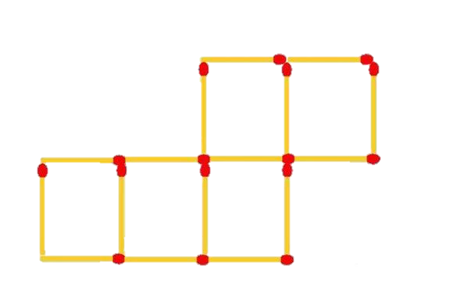
答えがわかった人は、カウンセラー室まで言いに来てください！！

